2019-2020年度高二地理学习指南

**课题：从区位原理评价旅游景区 (第二课时)**

班级 姓名 时间：2020年4月

【课程标准】旅游景区的基本要素以及相互影响；

旅游景区的景点、交通和服务设施的规划设计

【学习目标】

1.复习回顾旅游景区规划的基本要素、主要内容、原则；

2.运用景区规划的相关知识尝试解答综合题。

3.梳理景区规划评价类问题的答题思路。

重难点：掌握综合题的答题思路

【课堂探究】

**1.复习回顾：**旅游景区规划的基本要素、主要内容、原则。

**在下列空白处写出来**

**2.例题1：**

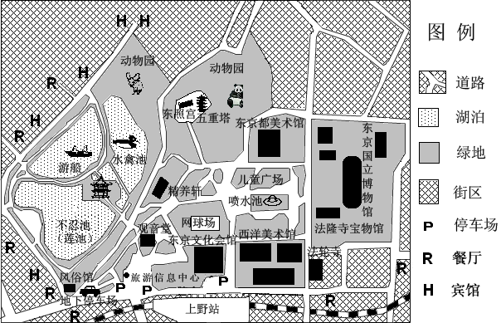

东京上野公园

**读“东京上野公园景区图”，评价其景区规划的合理性。（8分）**

**分析思路：①从哪些角度评价？②图中有什么信息？**

**写出答案：**

**3. 例题2：**

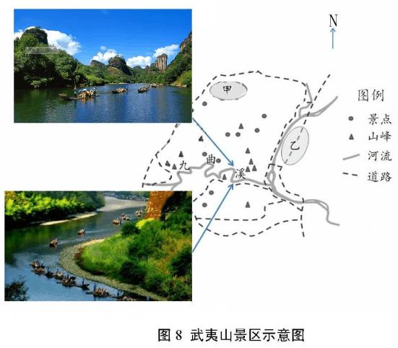**（2018天津文综）我国福建省的武夷山景区有丹霞地貌景观和九曲溪等河流。游客乘筏沿九曲溪可观赏到“曲曲山回转，峰峰水抱流”的美景。**

**当地政府按规划将景区内的村落集中安置到甲区，并将旅游服务设施统一建在乙区。**

**（2）说理此规划的实施对武夷山区的意义。（6分）**

**4.知识小结**

1.旅游景区规划的评价本质上还是地理区位原理的思维模式。

2.根据景区规划的要素确定答题的维度。

3.根据是否符合景区规划的原则进行评价。

4.依然遵循“读点评”的区位分析方法获取解读信息，规范答题。